

FTP使用说明
2024
量化因子库
深圳天软科技
本文档所有内容均属于深圳市天软科技开发有限公司的商业机密，深圳市天软科技开发有限公司亦保留上述文档中阐述的包括而不限于技术、方法、思想的所有权。此文档仅仅只许可因本文档所必需传播的范围内使用（仅限于内部），本文档的获得者不得将本文档散发给不相关的其他机构和个人。

深圳天软科技 | 深圳市福田区莲花街道梅岭社区新闻路59号深茂商业中心19F

更新日志

更新日志
更新日志 | 更新说明
2024-06-13 | 文档创建
2024-06-14 | 增加FTP下载与安装过程的说明

摘要

软件下载
Step1：需下载软件FileZilla，登陆下载地址：Download FileZilla Client (filezilla-project.org)
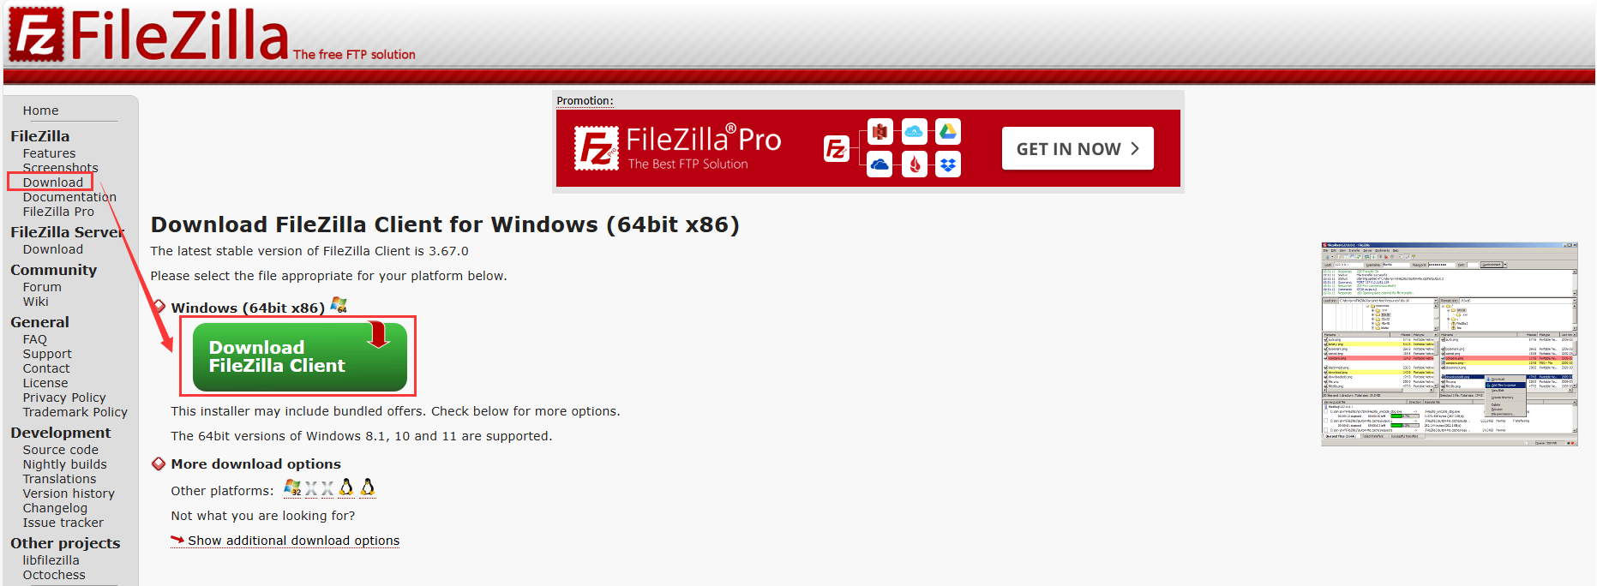
Step2：直接点击“Download”下载：
Step3：运行FileZilla安装程序，点击“I Agree”：
Step4：直接点击“Next”：
Step5：勾选“DeskTop Icon”创建桌面图标，点击“Next”：
Step6：选择安装路径：
Step7：直接点击“Install”：
Step8：点击Finish，安装成功：

登陆FTP
Step1：用户输入主机地址、用户名及密码（相关信息咨询天软市场），选择【连接】即可登录：
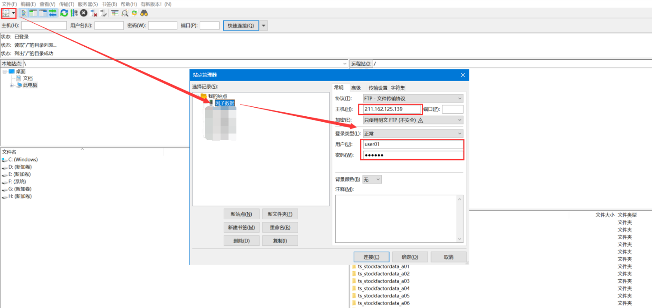
Step2：初次登录时，如出现【未知证书】弹窗时，选择“在以后的会话中总是信任该证书（A）”，点击【确认】，则配置成功：
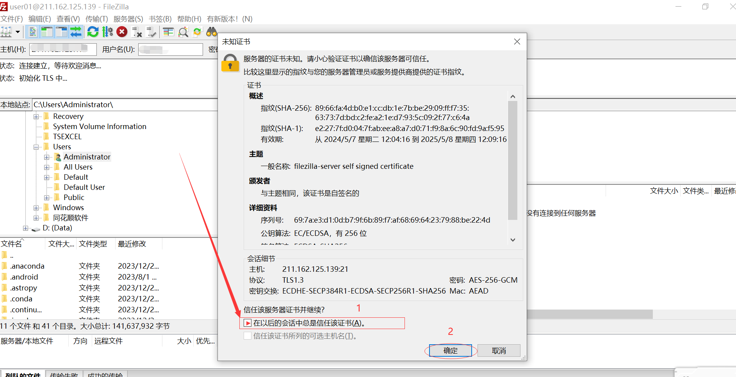

下载
Step1：选择本地目标路径，再选择FTP目标因子表单右键下载：
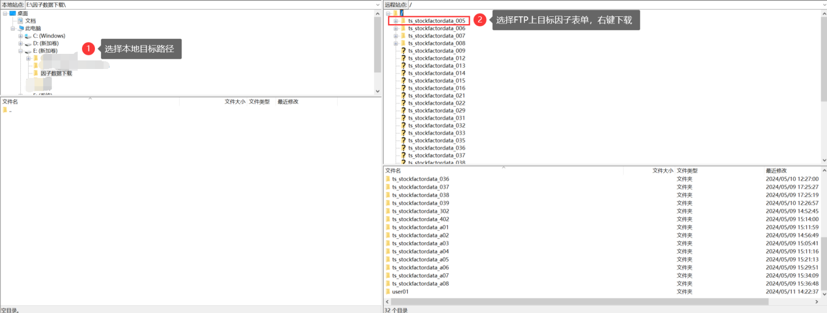
Step2：等待下载完成：
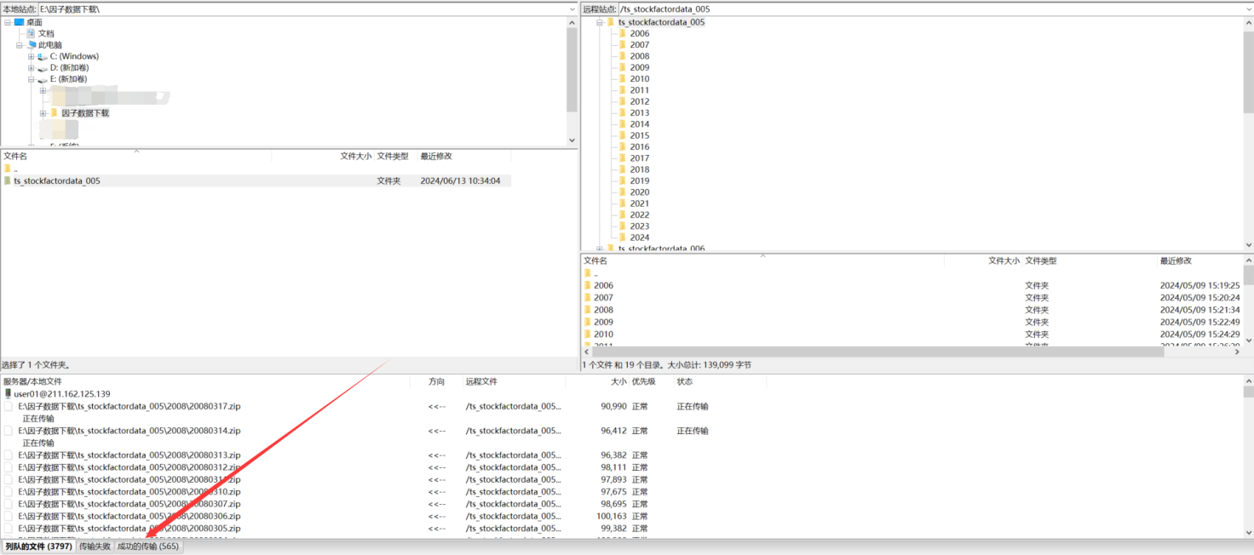
Step3：打开本地目录查看样例数据
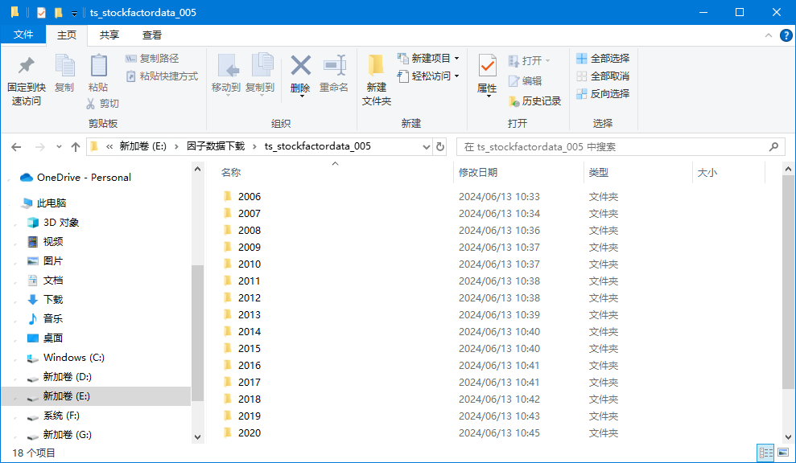
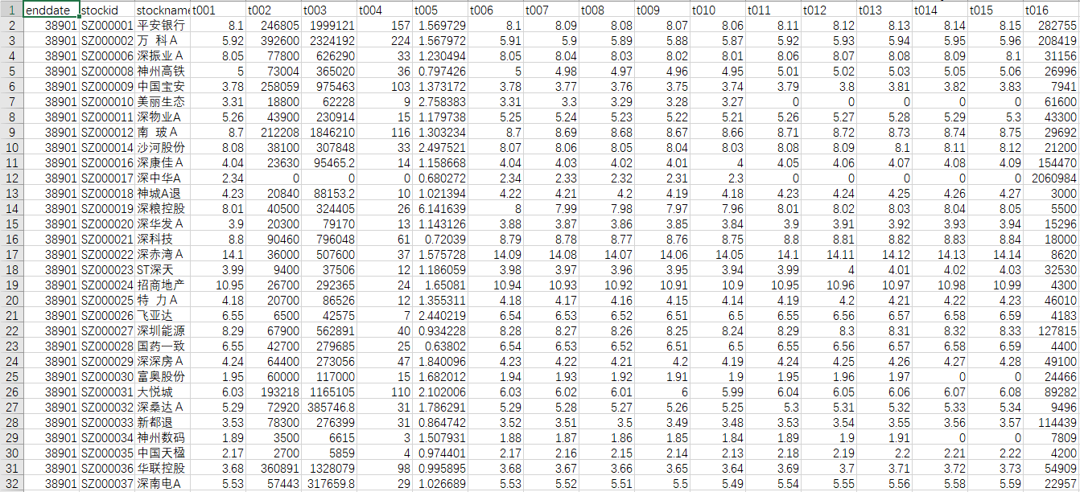

FAQ

无法连接到服务器
A：若提示无法连接到服务器可参考https://blog.csdn.net/chengjieno1/article/details/90481364
